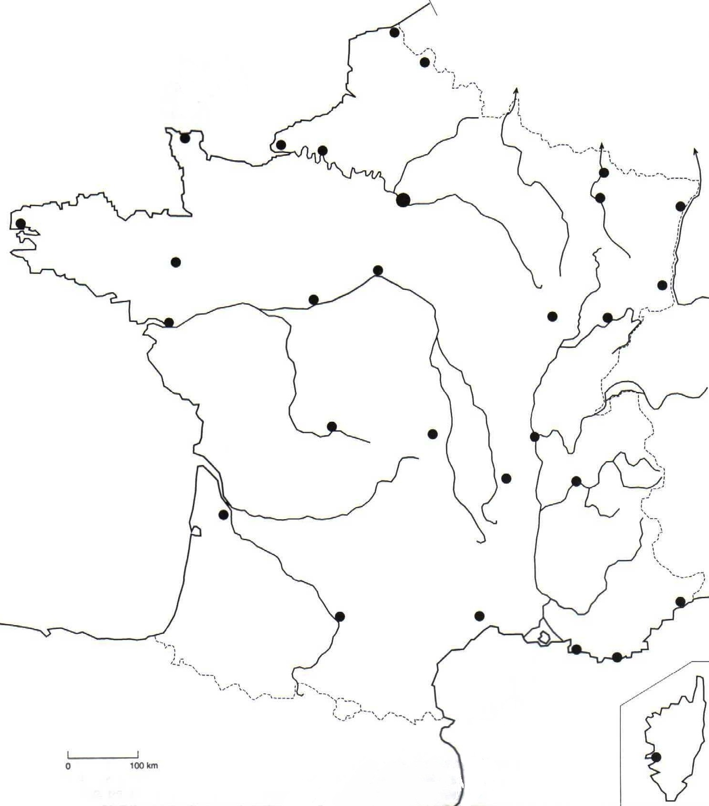
C
A
B
D
E
Géographie de la France
(1)
(3)

(4)

(5)

(6)

(7)

(8)

(2)

Paris – Les Alpes - La Loire – Bordeaux – Strasbourg - La Mer Méditerranée - Le Massif central - La Garonne - L’Océan Atlantique - Les Vosges - La Manche – Toulouse - Marseille - Les Pyrénées - La Seine – Nice - Les Ardennes – Lille - Le Rhin – Nantes- Le Rhône - Lyon – La Mer du Nord – Montpellier- Le Jura.

1ere Activité :
Je colorie les mers et les océans en bleu.
Je surligne au crayon de couleur bleu les fleuves et les rivières.
Je colorie les plaines en vert.
Je colorie les montagnes en marron.

Je complète la légende.

2eme Activité :
Je place sur la carte le nom des montagnes, des mers, des océans, des fleuves, des grandes plaines, des grandes villes et je souligne en rouge les grands ports.

3eme Activité :
J’indique les pays voisins :

4eme Activité :
A la maison, je recherche les cinq plus beaux monuments.
Je les dessine dans les cases A, B, C, D et E.
Je place les lettres sur la carte.

Exemple : A : la tour Eiffel
B : D :
C : E :
(1)
(2)
(3)
(4)
(5)
(6)
(8)
(A)
(7)
NOM : ____________________ Prénom : __________________

